Приложение

к ООП-П по специальности

Строительство железных дорог,

путь и путевое хозяйство

**ФОНД ОЦЕНОЧНЫХ СРЕДСТВ**

**УЧЕБНОЙ ДИСЦИПЛИНЫ**

**ОПд.01 ТЕХНИЧЕСКАЯ ЭКСПЛУАТАЦИЯ ЖЕЛЕЗНЫХ ДОРОГ**

**И БЕЗОПАСНОСТЬ ДВИЖЕНИЯ**

#### 

#### **2022**

**СОДЕРЖАНИЕ**

|  |  |  |
| --- | --- | --- |
| 1 | Паспорт фонда оценочных средств………………………………………… | 3 |
| 2 | Контроль и результаты освоения учебной дисциплины………………………….………………………………………… | 5 |
| 3 | Оценка освоения учебной дисциплины……………………………………. | 8 |
| 3.1 | Формы и методы оценивания……………………………………………….. | 8 |
| 3.2 | Типовые задания для оценки освоения учебной дисциплины……………. | 15 |
| 4 | Контрольно-оценочные материалы для промежуточной аттестации……………………………………………………………………... | 16 |
| 5 | Лист согласования……………………………………………………………. | 20 |
|  | Приложение. Задания для оценки освоения учебной дисциплины |  |

1. **ПАСПОРТ ФОНДА ОЦЕНОЧНЫХ СРЕДСТВ**

Фонд оценочные средства (ФОС) предназначены для контроля и оценки образовательных достижений обучающихся, освоивших программу учебной дисциплины ОПд.01 Техническая эксплуатация железных дорог и безопасность движения.

ФОС включают контрольные материалы для проведения текущего контроля, рубежного контроля и промежуточной аттестации.

ФОС разработаны на основе ФГОС СПО специальности 08.02.10 Строительство железных дорог, путь и путевое хозяйство и рабочей программы учебной дисциплины ОПд.01 Техническая эксплуатация железных дорог и безопасность движения.

В результате освоения учебной дисциплины ОПд.01 Техническая эксплуатация железных дорог и безопасность движения обучающийся должен обладать предусмотренными ФГОС СПО следующим умениями, знаниями, которые формируют общие и профессиональные компетенции:

У 5.1.01 применять методики при выполнении простейших и простых работ по монтажу, демонтажу и ремонту конструкций верхнего строения железнодорожного пути согласно технологии выполняемых работ;

У 5.2.01 применять методики при выполнении простейших и простых работ по текущему содержанию железнодорожного пути согласно технологии выполняемых работ;

У 6.1.05 оценивать поездную обстановку при выполнении работ по ограждению съемных подвижных единиц на железнодорожном пути;

У 6.2.01 оценивать поездную обстановку при ограждении мест производства работ на железнодорожном пути;

У 7.2.01 оценивать техническое состояние специального железнодорожного подвижного состава (самоходного);

У 7.4.01 оценивать техническое состояние железнодорожно-строительной машины (несамоходной);

Уо 3.02 своевременно принимать необходимые решения в зоне своей ответственности;

Уо 6.01 взаимодействовать с одногруппниками, преподавателями, наставниками, потенциальными потребителями в ходе выполнения учебной и профессиональной деятельности: оперативно реагировать на поступающие запросы, информировать окружающих по вопросам, находящимся в работе, на основе обратной связи корректировать свои действия.

З 5.1.01 нормативно-технические и руководящие документы по выполнению простейших и простых работ по монтажу, демонтажу и ремонту конструкций верхнего строения железнодорожного пути;

З 5.2.01 нормативно-технические и руководящие документы по выполнению простейших и простых работ по текущему содержанию железнодорожного пути;

З 6.1.01 нормативно-технические и руководящие документы по выполнению работ по ограждению съемных подвижных единиц на железнодорожном пути, обеспечению безопасности движения поездов при производстве работ;

З 6.2.01 нормативно-технические и руководящие документы по выполнению работ по ограждению мест производства работ на железнодорожном пути, обеспечению безопасности движения поездов при производстве работ;

З 7.2.01 нормативно-технические и руководящие документы по проведению технического обслуживания и ремонта специального железнодорожного подвижного состава (самоходного);

З 7.4.01 нормативно-технические и руководящие документы по проведению технического обслуживания и ремонта железнодорожно-строительной машины (несамоходной);

Зо 3.01 способы достижения поставленных профессиональных целей;

Зо 7.01 методы и способы организации работы команды (коллектива)

ОК3. Принимать решения в стандартных и нестандартных ситуациях и нести за них ответственность.

ОК6. Работать в коллективе и в команде, эффективно общаться с коллегами, руководством, потребителями.

ОК7. Брать на себя ответственность за работу членов команды (подчиненных), за результат выполнения заданий.

Профессиональные компетенции:

ПК 5.1. Выполнять простейшие и простые работы по монтажу, демонтажу и ремонту конструкций верхнего строения железнодорожного пути в соответствии с технологией выполняемых работ

ПК 5.2. Выполнять простейшие и простые работы по текущему содержанию железнодорожного пути в соответствии с технологией выполняемых работ

ПК 6.1. Выполнять работы по ограждению съемных подвижных единиц на железнодорожном пути

ПК 6.2. Выполнять работы по ограждению мест производства работ на железнодорожном пути

ПК 7.2. Выполнять работы по техническому обслуживанию и ремонту специального железнодорожного подвижного состава (самоходного)

ПК 7.4. Выполнять работы по техническому обслуживанию и ремонту железнодорожно-строительной машиной (несамоходной)

Итоговая аттестация в форме экзамена.

# **контроль и результаты освоения учебной дисциплины**

В результате аттестации по учебной дисциплине осуществляется комплексная проверка следующих умений и знаний,а также динамика формирования общих компетенций.

|  |  |  |
| --- | --- | --- |
| **Результаты обучения** | **Основные показатели оценки результата** | **Формы и методы контроля и оценки** |
| У 5.1.01 применять методики при выполнении простейших и простых работ по монтажу, демонтажу и ремонту конструкций верхнего строения железнодорожного пути согласно технологии выполняемых работ. | Обучающийся демонстрирует умение применять методики при выполнении простейших и простых работ по монтажу, демонтажу и ремонту конструкций верхнего строения железнодорожного пути  согласно технологии выполняемых работ | - экспертное наблюдение за деятельностью обучающихся на практических занятиях;  - оценка результатов выполнения практической работы;  - контрольная работа;  - дифференцированный зачет |
| У 5.2.01 применять методики при выполнении простейших и простых работ по текущему содержанию железнодорожного пути согласно технологии выполняемых работ | Обучающийся демонстрирует умение применять методики при выполнении простейших и простых работ по текущему содержанию железнодорожного пути согласно технологии выполняемых работ |
| У 6.1.05 оценивать поездную обстановку при выполнении работ по ограждению съемных подвижных единиц на железнодорожном пути. | Обучающийся оценивает поездную обстановку при выполнении работ по ограждению съемных подвижных единиц на железнодорожном пути |
| У 6.2.01 оценивать поездную обстановку при ограждении мест производства работ на железнодорожном пути. | Обучающийся оценивает поездную обстановку при ограждении мест производства работ на железнодорожном пути |
| У 7.2.01 оценивать техническое состояние специального железнодорожного подвижного состава (самоходного). | Обучающийся оценивает техническое состояние специального железнодорожного подвижного состава (самоходного) |
| У 7.4.01 оценивать техническое состояние железнодорожно-строительной машины (несамоходной). | Обучающийся оценивает техническое состояние железнодорожно-строительной машины (несамоходной) |
| Уо 3.02 своевременно принимать необходимые решения в зоне своей ответственности. | Обучающийся своевременно принимает необходимые решения в зоне своей ответственности |
| Уо 6.01 взаимодействовать с одногруппниками, преподавателями, наставниками, потенциальными потребителями в ходе выполнения учебной и профессиональной деятельности: оперативно реагировать на поступающие запросы, информировать окружающих по вопросам, находящимся в работе, на основе обратной связи корректировать свои действия. | Обучающийся взаимодействует с одногруппниками, преподавателями, наставниками, потенциальными потребителями в ходе выполнения учебной и профессиональной деятельности |
| З 5.1.01 нормативно-технические и руководящие документы по выполнению простейших и простых работ по монтажу, демонтажу и ремонту конструкций верхнего строения железнодорожного пути. | - обучающийся воспроизводит, объясняет правила технической эксплуатации железных дорог Российской Федерации в объеме, необходимом для выполнения поставленных профессиональных задач;  -  демонстрирует знание и понимание норм, инструкций и правил по соответствующему виду деятельности;  -  обосновано интерпретирует особенности организации отраслевых подразделений железных дорог в их взаимосвязи с путевым хозяйством; | - различные виды устного и письменного опроса;  - тестирование;  - защита рефератов, сообщений, презентаций;  - контрольная работа;  - дифференцированный зачет |
| З 5.2.01 нормативно-технические и руководящие документы по выполнению простейших и простых работ по текущему содержанию железнодорожного пути. |
| З 6.1.01 нормативно-технические и руководящие документы по выполнению работ по ограждению съемных подвижных единиц на железнодорожном пути, обеспечению безопасности движения поездов при производстве работ. |
| З 6.2.01 нормативно-технические и руководящие документы по выполнению работ по ограждению мест производства работ на железнодорожном пути, обеспечению безопасности движения поездов при производстве работ. |
| З 7.2.01 нормативно-технические и руководящие документы по проведению технического обслуживания и ремонта специального железнодорожного подвижного состава (самоходного). |
| З 7.4.01 нормативно-технические и руководящие документы по проведению технического обслуживания и ремонта железнодорожно-строительной машины (несамоходной). |
| Зо 3.01 способы достижения поставленных профессиональных целей. | Обучающийся демонстрирует способность достигать поставленные цели |
| Зо 7.01 методы и способы организации работы команды (коллектива). | Обучающийся применяет в своей деятельности основные методы и способы организации работы команды |

**3 ОЦЕНКА ОСВОЕНИЯ УЧЕБНОЙ ДИСЦИПЛИНЫ**

**3.1 Формы и методы оценивания**

Предметом оценки служат знания и умения, предусмотренные ФГОС СПО по дисциплине ОПд.01 Техническая эксплуатация железных дорог и безопасность движения и направленные на формирование общих и профессиональных компетенций.

В системе оценки знаний и умений используются следующие критерии:

**«Отлично»** – за глубокое и полное овладение содержанием учебного материала, в котором студент легко ориентируется, владение понятийным аппаратом за умение связывать теорию с практикой, решать практические задачи, высказывать и обосновывать свои суждения. Отличная отметка предполагает грамотное, логичное изложение ответа (как в устной, так и в письменной форме), качественное внешнее оформление;

**«Хорошо»** – если студент полно освоил учебный материал, владеет понятийным аппаратом, ориентируется в изученном материале, осознанно применяет знания для решения практических задач, грамотно излагает ответ, но содержание и форма ответа имеют некоторые неточности;

**«Удовлетворительно»** – если студент обнаруживает знание и понимание основных положений учебного материала, но излагает его неполно, непоследовательно, допускает неточности в определение понятий, в применении знаний для решения практических задач, не умеет доказательно обосновать свои суждения;

**«Неудовлетворительно»** – если студент имеет разрозненные, бессистемные знания, не умеет выделять главное и второстепенное, допускает ошибки в определение понятий, искажает их смысл, беспорядочно и неуверенно излагает материал, не может применять знания для решения практических задач; за полное незнание и непонимание учебного материала или отказ отвечать.

**Контроль и оценка освоения учебной дисциплины по темам (разделам)**

|  |  |  |  |  |  |
| --- | --- | --- | --- | --- | --- |
| Элемент учебной дисциплины | Проверяемые  кодыПК, ОК | | Проверяемые  кодыН/У/З | Критерии оценки | Методы оценки |
| Раздел 1. Общие обязанности работников железнодорожного транспорта | | | | | |
| Тема 1.1. Обязанности и ответственность работников железнодорожного транспорта | ОК 3.,  ОК 6.,  ОК 7. | | Уо 3.02, Уо 6.01  Зо 3.01, Зо 7.01 | Обучающийся демонстрирует знание и понимание основных обязанностей работников железнодорожного транспорта и их ответственности за движение поездов; описывает порядок допуска к управлению локомотивом, сигналами, стрелками, аппаратами и другими устройствами, связанными с обеспечением безопасности движения поездов; объясняет порядок назначения на должность лиц, поступивших на железнодорожный транспорт на работу, связанную с движением поездов; анализирует ответственность работников железнодорожного транспорта за выполнение ПТЭ и инструкций | Устный опрос, тестирование |
| Раздел 2. Требования к сооружениям и устройствам инфраструктуры железных дорог | | | | | |
| Тема 2.1. Общие положения габариты | ПК 5.1., ПК 5.2., ПК 6.1., ПК 6.2.,  ОК 3. | | У 5.1.01  У 5.2.01  У 6.1.05  У 6.2.01  З 5.1.01  З 5.2.01  З 6.1.01  З 6.2.01  Уо 3.02  Зо 3.01 | Обучающийся определяет и описывает основные сооружения и устройства железных дорог, требования, предъявляемые к их содержанию, правила приемки в постоянную эксплуатацию; объясняет требования габарита приближения строений С и Сп; воспроизводит порядок проверки габаритов сооружений и устройств и устранения негабаритных мест; описывает габариты подвижного состава Т, 1-Т; габариты перспективного подвижного состава Тпр и Тц; перечисляет требования ПТЭ к расстояниям между осями смежных путей на перегонах и станциях; характеризует габариты погрузки, параметры проверки правильности размещения грузов в пределах габаритов погрузки, габаритные ворота, виды негабаритности; объясняет правила размещения и закрепления выгруженного или подготовленного к погрузке груза около железнодорожных путей | Устный опрос, тестирование, защита индивидуальных и коллективных работ (сообщений, рефератов, презентаций) |
| Тема 2.2. Сооружения и устройства путевого хозяйства | ПК 5.1., ПК 5.2., ОК 3. | | У 5.1.01  У 5.2.01  З 5.1.01  З 5.2.01  Уо 3.02  Зо 3.01 | Обучающийся определяет неисправности стрелочного перевода; осуществляет исследование конструкции железнодорожных переездов, делает обоснованные выводы. Демонстрирует знание и понимание требований к содержанию железнодорожного пути; требований к расположению станций, разъездов и обгонных пунктов в плане и профиле; требований к продольному профилю приемоотправочных путей, на которых производится отцепка локомотивов от составов и производство маневровых операций в целях предотвращения самопроизвольного ухода вагонов; требований к земляному полотну, ИССО и верхнему строению пути; требований по ширине земляного полотна, параметрам балластной призмы. Описывает порядок и сроки инструментальной проверки плана и профиля путей, составления масштабных и схематических планов станций; нормы и допуски содержания железнодорожной колеи по шаблону и уровню; объясняет процедуру контроля за состоянием пути и ИССО. Характеризует рельсы, стрелочные переводы, их виды и применение; марки крестовин стрелочных переводов; виды неисправностей, при наличии которых запрещается эксплуатировать стрелочные переводы; условия проверки рельсов на главных и приёмоотправочных путях дефектоскопными средствами. Объясняет порядок укладки и снятия стрелочных переводов; описывает оборудование нецентрализованных стрелок контрольными замками; условия ремонта стрелочных переводов и текущего содержания бесстыкового пути; характеризует пересечения, ж.д. переезды и примыкания железных дорог, предъявляемые к ним требования | Устный опрос, тестирование, экспертное наблюдение за ходом выполнения практической работы, защита практической работы, защита индивидуальных и коллективных работ (сообщений, рефератов, презентаций) |
| Тема 2.3. Сооружения и устройства сигнализации и связи | ПК 6.1., ПК 6.2.,  ОК 3. | | У 6.1.05  У 6.2.01  З 6.1.01  З 6.2.01  Уо 3.02  Зо 3.01 | Обучающийся применяет на практике знания о сигнализации входных и выходных светофоров, знания о светофорах прикрытия, заградительных, предупредительных, повторительных, маршрутных и проходных; граматно осуществляет ограждение мест производства работ на перегонах, ограждение мест производства работ на станциях; использует сигнальные указатели, постоянные и временные сигнальные знаки. Описывает требования, предъявляемые к сигналам; проводит классификацию сигналов, классификацию светофоров по назначению и по конструкции и характеризует их; объясняет основные сигнальные значения светофоров, независимо от мест их установки; воспроизводит правила ограждения мест производства работ на перегонах и станциях | Письменный опрос, экспертное наблюдение за ходом выполнения практической работы, защита практической работы, контрольная работа, защита индивидуальных и коллективных работ (сообщений, рефератов, презентаций) |
| Тема 2.4. Техническая эксплуатация технологической электросвязи | ОК 3.,  ОК 6.,  ОК 7. | | Уо 3.02  Уо 6.01  Зо 3.01  Зо 7.01 | Обучающийся описывает виды технологической электросвязи на железнодорожном транспорте; перечисляет и характеризует требования ПТЭ к технологической электросвязи на железнодорожном транспорте | Устный опрос, тестирование, защита индивидуальных и коллективных работ (сообщений, рефератов, презентаций) |
| Тема 2.5. Техническая эксплуатация сооружений и устройств технологического электроснабжения железнодорожного транспорта | ОК 3.,  ОК 6.,  ОК 7. | | Уо 3.02  Уо 6.01  Зо 3.01  Зо 7.01 | Обучающийся демонстрирует знание и понимание требований ПТЭ к устройствам электроснабжения железных дорог; описывает правила защиты подземных металлических сооружений от электрической коррозии; характеризует заземление металлических конструкций и предохранительные сооружения на путепроводах и пешеходных мостах, расположенных над электрифицированными путями; описывает габариты подвески контактного провода, место установки опор, секционирование контактной сети | Устный опрос, тестирование, защита индивидуальных и коллективных работ (сообщений, рефератов, презентаций) |
| Тема 2.6. Осмотр сооружений и устройств и их ремонт | ПК 5.1., ПК 5.2., ПК 6.1., ПК 6.2.,  ОК 3. | | ПК 5.1., ПК 5.2., ПК 6.1., ПК 6.2.,  ОК 3. | Обучающийся воспроизводит порядок устройства сооружений, устройств и служебно-технических зданий; определяет периодичность осмотра стрелочных переводов на главных и приемоотправочных путях станций; описывает правила ведения Журнала осмотра; объясняет порядок ремонта сооружений и устройств, порядок закрытия (открытия) перегона или путей для производства работ, содержание инструкций по обеспечению безопасности движения поездов при производстве путевых работ и работ по техническому обслуживанию и ремонту устройств СЦБ. Демонстрирует умение осуществлять оформление записей в Журнале осмотра и выдачу предупреждений на поезда | Устный опрос, тестирование, экспертное наблюдение за ходом выполнения практической работы, защита практической работы, контрольная работа, защита индивидуальных и коллективных работ (сообщений, рефератов, презентаций) |
| Раздел 3. Техническая эксплуатация железнодорожного подвижного состава | | | | | |
| Тема 3.1. Общие требования к ПС. Проведение ТО и ремонт ПС | ПК 5.1., ПК 5.2., ПК 6.1., ПК 6.2.,  ОК 3. | | У 7.2.01  У 7.4.01  З 7.2.01  З 7.4.01  Уо 3.02  Зо 3.01 | Обучающийся демонстрирует знание и понимание классификации и обозначения тягового подвижного состава; описывает принципиальную схему тепловоза, основные устройства дизеля; проводит классификацию и определяет основные типы вагонов и их маркировку | Устный опрос, тестирование, защита индивидуальных и коллективных работ (сообщений, рефератов, презентаций) |
| Тема 3.2. Требования предъявляемые к колёсным парам | ПК 7.2., ПК 7.4.,  ОК 3. | | У 7.2.01  У 7.4.01  З 7.2.01  З 7.4.01  Уо 3.02  Зо 3.01 | Обучающийся осуществляет исследование состояния колёсной пары согласно требованиям ПТЭ, делает обоснованные выводы; демонстрирует знание и понимание требований ПТЭ к освидетельствованию, формированию колесных пар и нанесению на них знаков и клейм; описывает неисправности, при которых колесные пары не допускаются в эксплуатацию и к следованию в поездах | Устный опрос, тестирование, экспертное наблюдение за ходом выполнения практической работы, защита практической работы, защита индивидуальных и коллективных работ (сообщений, рефератов, презентаций) |
| Тема 3.3. Требования, предъявляемые к тормозному оборудованию и автосцепному устройству | ПК 7.2., ПК 7.4.,  ОК 3. | | У 7.2.01  У 7.4.01  З 7.2.01  З 7.4.01  Уо 3.02  Зо 3.01 | Обучающийся демонстрирует знание и понимание требований ПТЭ к оборудованию подвижного состава и специального подвижного состава автоматическими, электропневматическими, ручными тормозами; описывает предохранительные устройства для рычажной тормозной передачи; объясняет требования ПТЭ по высоте автосцепки над уровнем верха головок рельсов, нормы разницы по высоте между продольными осями автосцепок; анализирует ответственность за техническое состояние автосцепных устройств, за правильность сцепления подвижного состава | Устный опрос, контрольная работа, защита индивидуальных и коллективных работ (сообщений, рефератов, презентаций) |
| Раздел 4. Организация железнодорожных перевозок и управление движением поездов | | | | | |
| Тема 4.1. График движения поездов. Раздельные пункты | ОК 3.,  ОК 6.,  ОК 7. | Уо 3.02  Уо 6.01  Зо 3.01  Зо 7.01 | | Обучающийся дает развернутое определение графика движения поездов; описывает основы планирования грузовых перевозок, особенности организации грузовой и коммерческой работы, основы организации пассажирских перевозок; анализирует график движения поездов и пропускную способность железных дорог; описывает разделительные пункты | Устный опрос, тестирование, защита индивидуальных и коллективных работ (сообщений, рефератов, презентаций) |
| Тема 4.2. Организация технической работы станции | ОК 3.,  ОК 6.,  ОК 7. | Уо 3.02  Уо 6.01  Зо 3.01  Зо 7.01 | | Обучающийся описывает особенности организации технической работы станции (ТРА станции); объясняет требования, предъявляемые к приёму, отправлению поездов и производству маневровой работы на станции | Письменный опрос, защита индивидуальных и коллективных работ (сообщений, рефератов, презентаций) |
| Тема 4.3. Средства сигнализации и связи при движении поездов | ОК 3.,  ОК 6.,  ОК 7. | Уо 3.02  Уо 6.01  Зо 3.01  Зо 7.01 | | Обучающийся демонстрирует знание и понимание назначения и классификации устройств автоматики и телемеханики на железных дорогах; описывает принципы устройства и работы автоблокировки и автоматической локомотивной сигнализации, принцип устройства и работы электрической централизации стрелок; объясняет сущность диспетчерской централизации и ее эффективность; характеризует виды связи на железнодорожном транспорте и область их применения; определяет эффективность волоконно-оптической связи | Устный опрос, контрольная работа |

**3.2 Типовые задания для оценки знаний и умений**

Типовые задания для оценки знаний и умений представлены в приложении.

|  |  |
| --- | --- |
| Приложение 1 | Варианты контрольной работы |
| Приложение 2 | Тестовые задания |
| Приложение 3 | Указания для выполнения самостоятельной работы |
| Приложение 4 | Указания для выполнения практических занятий |

**4 КОНТРОЛЬНО-ОЦЕНОЧНЫЕ МАТЕРИАЛЫ ДЛЯ ПРОМЕЖУТОЧНОЙ АТТЕСТАЦИИ**

# Контроль и оценка результатов освоения учебной дисциплины осуществляется преподавателем в процессе проведения учебных занятий, практических занятий, контрольных работ, тестирования, выполнения самостоятельных работ. Итоговая аттестация в форме экзамена. Студент допущен к экзамену, если выполнены и зачтены все практические занятия, внеаудиторные самостоятельные работы выполнены на положительные оценки.

**I ПАСПОРТ**

Контрольно оценочные материалыпредназначены для контроля и оценки освоения учебной дисциплины ОПд.01 Техническая эксплуатация железных дорог и безопасность движения» специальности 08.02.10 Строительство железных дорог, путь и путевое хозяйство.

**II ЗАДАНИЯ ДЛЯ ЭКЗАМЕНУЮЩЕГОСЯ**

**Инструкция для обучающихся.**

1. Внимательно прочитайте задания.
2. Ответьте как можно полнее на вопросы.
3. Решите задачу.

|  |  |  |
| --- | --- | --- |
| тио.png | | |
| Рассмотрено предметной комиссией  специальности 08.02.10.  «____» ___________ 20___ г.  Председатель_________ | **ЭКЗАМЕНАЦИОННЫЙ БИЛЕТ №1**  по «Технической эксплуатации железных дорог и безопасности движения»  дисциплина  Группа ПХ-3 Семестр VI | УТВЕРЖДАЮ  Зам. Директора  по УР  _______________  «___» _______ 20__ г. |

1. Общие обязанности работников железнодорожного транспорта.
2. О каких неисправностях технических устройств дежурный по станции должен поставить в известность поездного диспетчера?
3. На каком расстоянии нужно отходить от путей при приближении поезда?
4. Какие из показанных на рисунке сигналов являются круглосуточными?

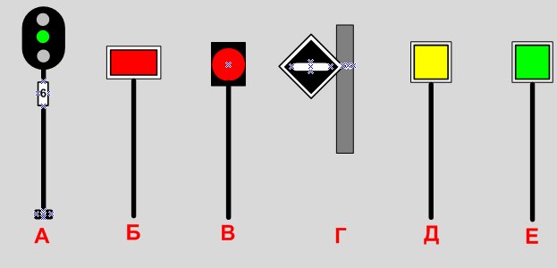

Преподаватель

**III ПАКЕТ ЭКЗАМЕНАТОРА**

**III а. Условия выполнения задания**.

1. Группы по 6 человек
2. Количество вариантов заданий- по количеству экзаменующихся
3. Время выполнения заданий-30 мин.

**Эталоны ответов**

1. **Общие обязанности работников железнодорожного транспорта.**

ПТЭ устанавливают, что основными обязанностями работников железнодорожного транспорта являются:

- удовлетворение потребностей в перевозках пассажиров, грузов при безусловном обеспечении безопасности движения и сохранности грузов;

- эффективное использование технических средств;

- соблюдение требований охраны окружающей среды.

При этом каждый работник, связанный с движением поездов, несет по кругу своих обязанностей ответственность за выполнение ПТЭ и за безопасность движения.

Работники железнодорожного транспорта обязаны подавать сигнал остановки поезду или маневрирующему составу и принимать другие меры к их остановке в случаях, угрожающих жизни и здоровью людей или безопасности движения. При обнаружении неисправности работники железнодорожного транспорта должны немедленно принимать меры к устранению неисправности, а при необходимости к ограждению опасного места для устранения неисправности.

Работники железнодорожного транспорта должны соблюдать правила и инструкции по охране труда, пожарной безопасности, установленные для выполняемой ими работы.

Право доступа на подвижные единицы (локомотивы, в кабины управления мотор-вагонными поездами, к специальным самоходным подвижным составам), к устройствам, связанным с обеспечением безопасности движения и эксплуатации железнодорожного транспорта (сигналам, стрелкам, аппаратам, механизмам) имеют работники железнодорожного транспорта, должностные обязанности которых предусматривают возможность их нахождения на указанных объектах.

Управлять подвижными единицами, сигналами, аппаратами, механизмами, другими устройствами, связанными с обеспечением безопасности движения и эксплуатации железнодорожного транспорта, а также переводить стрелки имеют право только уполномоченные на это работники железнодорожного транспорта во время исполнения служебных обязанностей.

Работники железнодорожного транспорта, проходящие стажировку, могут допускаться к управлению подвижными единицами и к другим устройствам только под наблюдением и личную ответственность работника, обслуживающего эти устройства.

Работники железнодорожного транспорта общего пользования проходят обязательные предрейсовые или предсменные медицинские осмотры, а также по требованию работодателей медицинское освидетельствование на установление факта употребления алкоголя, наркотического.

Работники организаций должны проходить аттестацию, предусматривающую проверку знаний правил технической эксплуатации железных дорог, инструкции по движению поездов, маневровой работе и сигнализации на железнодорожном транспорте, нормативных актов федерального органа исполнительной власти в области железнодорожного транспорта.

1. **О каких неисправностях технических устройств дежурный по станции должен поставить в известность поездного диспетчера?**

Обо всех неисправностях технических устройств, которые создают угрозу безопасности движения или могут вызвать задержки поездов, а так же о принимаемых мерах.

1. **На каком расстоянии нужно отходить от путей при приближении поезда?**

При движении поезда заблаговременно отходить в безопасное место на расстояние **не менее 2 м,** а при следовании поезда со скоростью свыше 120 км/ч – **не менее 5 м** от ближнего рельса, по которому следует поезд.

1. **Какие из показанных на рисунке сигналов являются круглосуточными?**

Ответ: А, Г, Д, Е

Приложение 1

**Варианты контрольной работы**

**Раздел 1. Общие обязанности работников железнодорожного транспорта**

Вариант 1

1. Что устанавливают настоящие правила технической эксплуатации?

2. Совокупность функционально взаимосвязанных технических средств и технического персонала, предназначенная для осуществления в регламентированных условиях железнодорожного перевозочного процесса называется____________________________________________________________.

(закончите определение).

3. Каковы действия работника железнодорожного транспорта в случаях, угрожающих жизни и здоровью людей или безопасности движения?

4.Закончите предложение. Виновное нарушение установленных правил поведения в служебных помещениях, поездах, на территории предприятий, учреждений, объединений и организаций железнодорожного транспорта, если оно совершено и не при исполнении трудовых обязанностей – это…(закончите определение).

5.Изолирующее сопряжение –это…(продолжите определение).

6.Что называют главными железнодорожными путями?

7. Перечислите особые путевые знаки?

8.Что называют пассажирским высокоскоростным поездом?

9. Дайте определение специального самоходного подвижного состава.

10. Дайте определение уклона.

Вариант 2

1.Назовите главную задачу лиц, ответственных за содержание сооружений, устройств железных дорог.

2.Дайте определение улавливающего тупика.

3.Перечислите принципы, на которых основано управление железнодорожным транспортом.

4. Дайте определение перегонной свчязи.

5. Какова цель требований ПТЭ?

6.Какова протяженность затяжного спуска при крутизне 0,017‰ до 0,020‰?

7. На взаимодействие каких структур направлены положения и требования ПТЭ?

8.Дайте определение правильного железнодорожного пути.

9. При каких условиях работники железнодорожного транспорта, проходящие стажировку, могут допускаться к управлению подвижными единицами и к другим устройствам?

10. Что называют подталкивающим локомотивом?

**Раздел 2. Требования к сооружениям и устройствам инфраструктуры железных дорог**

**Вариант 1**

1. Перечислите основные сооружения и устройства железной дороги.

2. Какой габарит изображен на рисунке?

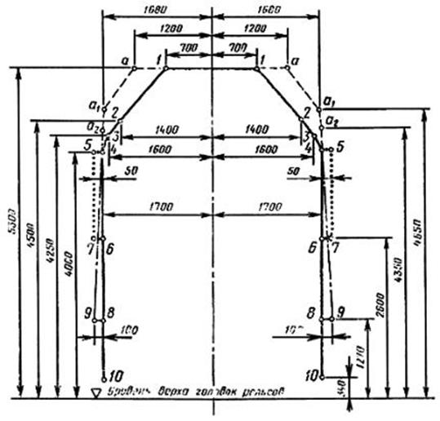

3. На каких площадках в плане и профиле должны размещаться станции, разъезды и обгонные пункты?

4. Заполните пустые графы таблицы.

Таблица – Рекомендуемые (при сплошной выправке переходных кривых и производстве ремонтных работ) и предельно допускаемые уклоны отводов возвышения наружного рельса в кривых.

|  |  |  |
| --- | --- | --- |
| Уклоны отвода возвышения, мм/м | | Установленная скорость движения поездов, км/час |
| рекомендуемые | предельно допускаемые |
|  |  | 140 |
|  |  | 120 |
|  |  | 110 |

5. Определение железнодорожного переезда.

6. Какой категории пожарный поезд состоит из двух цистерн с водой, вагона-гаража, платформ с насосными установками, передвижной электростанцией, противопожарным инвентарем и запасом средств пожаротушения; вагона для размещения личного состава?

7. Какие элементы ВСП используются в качестве проводников электрического тока от источника питания к путевым реле?

8. Какие неисправности путевой обходчик устраняет сам?

**Вариант 2**

1. Что представляет собой железнодорожный путь?

2. Какой габарит изображен на рисунке?

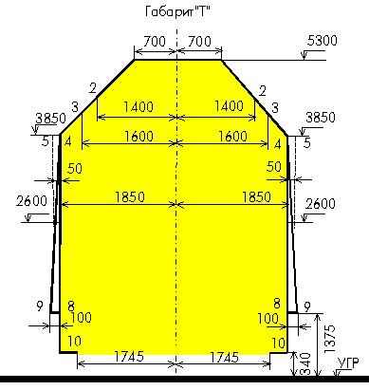

3. По каким причина затрудняется размещение станций, разъездов и обгонных пунктов на уклонах?

4. Заполните пустые графы таблицы.

Таблица– Рекомендуемые (при сплошной выправке переходных кривых и производстве ремонтных работ) и предельно допускаемые уклоны отводов возвышения наружного рельса в кривых.

|  |  |  |
| --- | --- | --- |
| Уклоны отвода возвышения, мм/м | | Установленная скорость движения поездов, км/час |
| рекомендуемые | предельно допускаемые |
|  |  | 100 |
|  |  | 90 |
|  |  | 85 |

5. Место расположения железнодорожных переездов.

6. Кто и через какое время отправляет пожарный поез?

7. Почему рельсовые нити должны быть с возможно меньшим электрическим сопротивлением, а шпалы и балласт — с возможно большим?

8. Что должен иметь во время осмотра пути путевой обходчик?

**Вариант 1**

1. Что включает в себя автоматизированная система управления железнодорожным транспортом (АСУЖТ)?

2. Дайте определение светофора.

3. Какой сигнал подается диском желтого цвета?

4. Значение ручного сигнала - красный развернутый флаг днем и красный огонь ручного фонаря ночью.

5. Что применяют в тех случаях, когда необходимо указать железнодорожный путь приема или направление следования поезда или маневрового состава?

6. Что означают предельные столбики на данном рисунке?

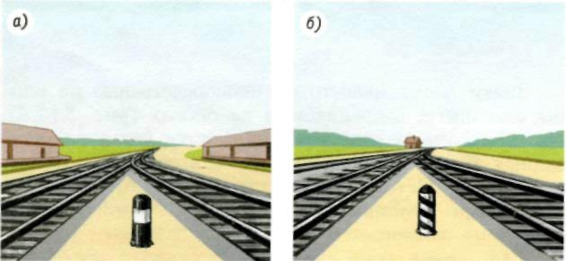

7. Что означает сигнал маневрового светофора - один лунно-белый огонь?

8. Как обозначается голова поезда при движении на однопутных и по правильному железнодорожному пути на двухпутных участках?

9. Начертите схему ограждения мест производства работ и неудовлетворительных по состоянию мест на перегоне, требующих следования поезда с уменьшенной скоростью на однопутном участке.

10. Выберите правильное показание входного светофора «НД».

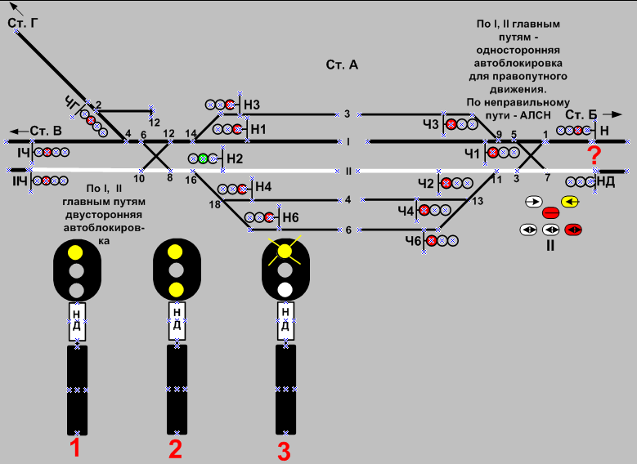

**Вариант 2**

1. Назначение сигнализация на железных дорогах.

2. Как классифицируются светофоры?

3. Какой сигнал подается диском зеленого цвета?

4. Какие сигналы остановки подаются при отсутствии днем красного флага, а ночью ручного фонаря с красным огнем?

5. Какой отличительный знак показан на данном рисунке?

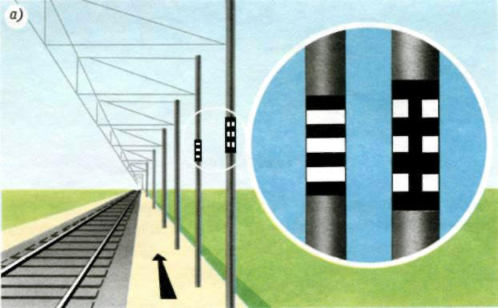

6. Что означает сигнал маневрового светофора - «Запрещается маневровому составу проследовать маневровый светофор»?

7. Что означают три коротких сигнала?

8. Как обозначается голова поезда при движении по неправильному железнодорожному пути?

9. Начертите схему ограждения мест производства работ и неудовлетворительных по состоянию мест на перегоне, требующих следования поезда с уменьшенной скоростью на однопутном из путей двухпутного участка.

10.На перегоне А – В двусторонняя автоблокировка. С какой максимальной скоростью одиночный электровоз может следовать на I-й главный путь?

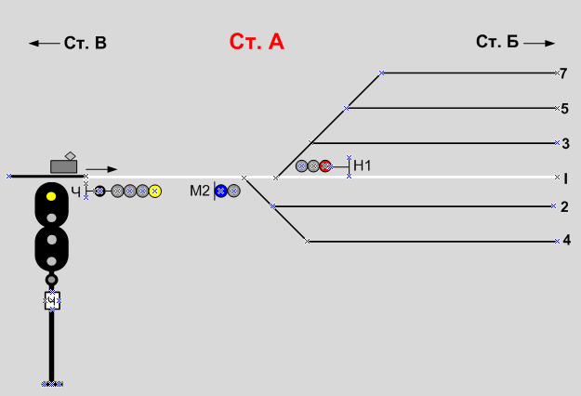

**Раздел 3 Техническая эксплуатация железнодорожного подвижного состава**

**ВАРИАНТ 1**

**Задание #1** *Вопрос*: Перечислите, какие поезда относятся к современному тяговому подвижному составу (ПС) железных дорог?

**Задание #2** *Вопрос*: Какие колесные пары должны иметь знаки?

**Задание #3** *Вопрос*: Какими тормозными устройствами должен быть оборудован железнодорожный подвижной состав?

**Задание #4** *Вопрос*: В каком ГОСТе указаны основные размеры колесных пар?

**Задание #5** *Вопрос*: По каким признакам классифицируется ПС?

**Задание #6** *Вопрос*: Какому осмотру должны подвергаться колесные пары?

**Задание #7** *Вопрос*: Какие ограничения должна иметь автосцепка специального подвижного состава, работающего по технологии совместно в сцепе?

**Задание #8** *Вопрос*: Дайте определение колесной паре.

**Задание #9** *Вопрос*: Какая трещина изображена на рисунке?

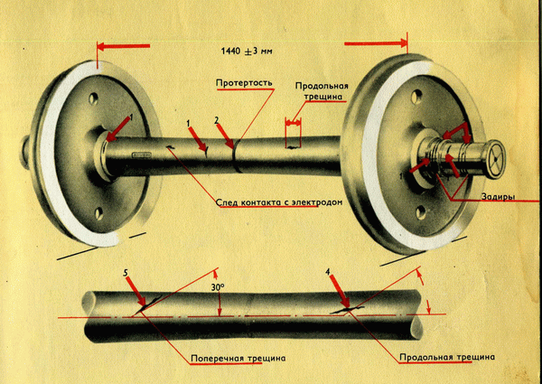

**Задание #10** *Вопрос*: Какой инструмент изображен на рисунке?

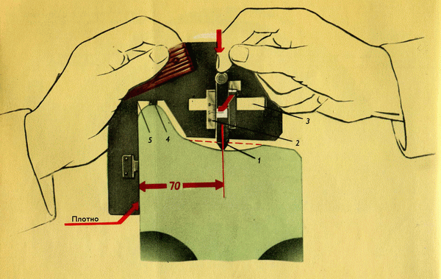

**ВАРИАНТ 2**

**Задание #1** *Вопрос*: На какие группы разделяют по типу энергетических установок тяговый ПС?

**Задание #2** *Вопрос*: В каких местах ставятся знаки и клейма?

**Задание #3** *Вопрос*: Как должны содержаться автоматические и электропневматические тормоза железнодорожного подвижного состава и специального подвижного состава?

**Задание #4** *Вопрос*: Какую нагрузку воспринимает ось колесной пары?

**Задание #5** *Вопрос*: Что должны обеспечивать дополнительные устройства безопасности, обеспечивающие контроль установленных скоростей движения, самопроизвольного ухода поезда и периодической проверки бдительности (бодрствования) машиниста?

**Задание #6** *Вопрос*: Какое расстояние должно быть между внутренними гранями колес у ненагруженной колесной пары?

**Задание #7** *Вопрос*: Какие ограничения должна иметь автосцепка пассажирских вагонов?

**Задание #8** *Вопрос*: Перечислите основные части колесной пары.

**Задание #9** *Вопрос*: Меры, применяемые, если ползун>12мм.

**Задание #10** *Вопрос*: Какой инструмент изображен на рисунке?

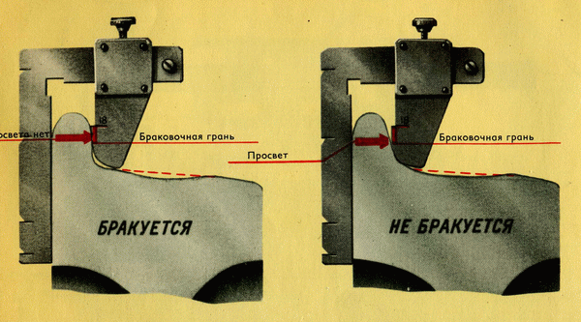

**Раздел 4. Организация железнодорожных перевозок и управление движением поездов**

| **№ п/п варианта** | **№ вопроса** | **Вопрос** |
| --- | --- | --- |
| 1. | 1. | Какими способами дежурному по станции (ДСП) разрешается убеждаться в правильности выполнения своего распоряжения, переданного исполнителю в устной форме? |
| 2. | Кто распоряжается приемом, отправлением и пропуском поездов на станции и путевом посту на участке, не оборудованном диспетчерской централизацией (ДЦ)? |
| 3. | Поезд № 2606 является тяжеловесным. Как номер этого поезда должен обозначаться на графике исполненного движения и в уведомлениях об отправлении, прибытии и проследовании этого поезда? |
| 4. | Через каких работников ДСП имеет право вручать машинисту письменное разрешение на право занятия перегона для отправления поезда при запрещающем показании выходного светофора (или с пути, не имеющего выходного светофора)? |
| 5. | Как регистрируется приказ ДСП машинисту по радиосвязи о приеме или отправлении поезда при запрещающем показании входного, маршрутного или выходного светофора? |
| 6. | Где указывается место (километр, пикет) первоначальной остановки хозяйственных поездов на закрытом перегоне? |
| 7. | Допускается ли и при каких условиях отправление хозяйственных поездов на закрытый перегон с соседних раздельных пунктов навстречу друг другу? |
| 8. | В каком случае машинисту хозяйственного поезда при отправлении на перегон для производства ремонтных работ выдается письменное предупреждение на бланке ф. ДУ-61 о пункте первоначальной остановки на перегоне (км, пикет)? |
| 9. | Допускается ли отправление хозяйственных поездов на перегон, оборудованный полуавтоматической блокировкой (ПАБ), до закрытия его для движения, при нахождении на нем ранее отправленного поезда? |
| 10. | На закрытый перегон в одном поезде отправляются четыре хозяйственные подвижные единицы, которые, согласно заявке руководителя работ, должны разъединяться на перегоне и работать каждая самостоятельно. По окончании работ эти единицы должны возвращаться на станцию отправления. Сколько разрешений ф. ДУ-64 и каким единицам требуется выдать при отправлении со станции? |

|  |  |  |
| --- | --- | --- |
| **№ п/п варианта** | **№ вопроса** | **Вопрос** |
| 2. | 1. | В какое положение ДСП должен привести приборы управления перед тем как дать любое разрешение на прием или отправление поезда при запрещающем показании входного, маршрутного или выходного светофора? |
| 2. | В чем должен убедиться ДСП перед тем как дать разрешение машинисту поезда на проезд входного, выходного (маршрутного) светофоров с запрещающим показанием? |
| 3. | До какого момента требуется держать нажатой кнопку пригласительного сигнала?» |
| 4. | Что обязан сделать ДСП при приеме или отправлении поезда при запрещающем показании светофора на станции, где переезд расположен в стрелочной горловине или на участке приближения-удаления? |
| 5. | Поезд № 2606 следует с опасным грузом класса 1. Как номер этого поезда должен обозначаться на графике исполненного движения и в уведомлениях об отправлении, прибытии и проследовании этого поезда? |
| 6. | Двухпутный перегон А-Б с односторонней автоблокировкой. Со станции А был отправлен на закрытый 1-й главный неправильный путь четный хозяйственный поезд, возвращающийся по окончании работ на станцию А. Чем машинист хозяйственного поезда должен руководствоваться при обратном следовании? Может ли ДНЦ открыть движение нечетных поездов по автоблокировке по 1-му главному пути до возвращения хозяйственного поезда на станцию А? |
| 7. | Как могут приниматься на станцию хозяйственные поезд, возвращающиеся с перегона после окончания работ? |
| 8. | На каком основании отправляются хозяйственные поезда на перегон, когда характер работ не требует закрытия перегона? |
| 9. | Необходимые действия до начала производства путевых работ на станции. |
| 10. | На каких путях и стрелках должны быть прекращены маневры перед приемом или отправлением поезда? |

Приложение 2

**Тестовые задания**

**Вариант- 1**

***Запишите в соответствующие строки бланка ответов букву из столбца 2, обозначающую правильный ответ на вопросы столбца 1.***

**Блок А**

|  |  |  |  |  |  |
| --- | --- | --- | --- | --- | --- |
| № п/п | Задание (вопрос) | | | Эталон ответа | Р |
| ***Инструкция по выполнению заданий № 1-4: соотнесите содержание столбца 1 с содержанием столбца 2. В результате выполнения Вы получите последовательность букв. Например,***   |  |  | | --- | --- | | ***№ задания*** | ***Вариант ответа*** | | ***1*** | ***1-В,2-А,3-Б*** | | | | | | |
| 1. | **Понятие**   1. Габарит погрузки   .  2. Габарит подвижного состава | | **Определение**  А) Предельное поперечное очертание, внутрь которого помимо железнодорожного подвижного состава не должны попадать никакие части сооружений и устройств, а также лежащие около железнодорожного пути материалы, запасные части и оборудование.  Б) Предельное поперечное очертание, в котором, не выходя наружу, должен размещаться груз на открытом железнодорожном подвижном составе при его нахождении на прямом горизонтальном железнодорожном пути.  В) Предельное поперечное очертание, в котором, не выходя наружу, должен помещаться установленный на прямом горизонтальном железнодорожном пути как в порожнем, так и в нагруженном состоянии железнодорожный подвижной состав, в том числе имеющий максимально нормируемые износы. |  | 2 |
| 2. | **Понятие**  1.Межпостовой перегон  2. Межстанционный  перегон | | **Определение**  А) Перегон, ограниченный путевыми постами или путевым постом и железнодорожной станцией.  Б) Перегон, ограниченный путевыми блок- участками или путевым постом и железнодороожной станцией.  В)Перегон, ограниченный железнодорожными станциями, разъездами и обгонными пунктами |  | 2 |
| 3. | **Понятие**  1.Поезд  2. Грузопассажирский  поезд | | **Определение**  А) Поезд, формируемый на малоинтенсивных линиях (участках) из грузовых и пассажирских вагонов, предназначенных для перевозки грузов и пассажиров.  Б) Сформированный состав с одним действующим локомотивом, имеющий установленные сигналы, а также отправляемые на перегон и находящиеся на перегоне локомотивы без вагонов и специальный самоходный железнодорожный подвижной состав.  В) Сформированный и сцепленный состав вагонов с одним или несколькими действующими локомотивами или моторными вагонами, имеющий установленные сигналы, а также отправляемые на перегон и находящиеся на перегоне локомотивы без вагонов и специальный самоходный железнодорожный подвижной состав. |  | 5 |
| 4. | **Понятие**  1. Раздельный пункт   1. Разъезд | **Определение**  А) Пункт, разделяющий железнодорожную линию на перегоны или блок-участки.  Б) Раздельный пункт на однопутных железнодорожных линиях, имеющий путевое развитие, предназначенное для скрещения и обгона поездов.  В) Пункт, имеющий путевое развитие, предназначенное для скрещения и обгона поездов. | |  | 5 |
| ***Инструкция по выполнению заданий №5-23: Выберите цифру, соответствующую правильному варианту ответа и запишите ее в бланк ответов.*** | | | | | |
| 5. | Размеры движения по графику, характеризующие понятие "Интенсивное движение поездов": на однопутных участках/на двухпутных участках?  1) на двухпутных участках более 60 пар и однопутных - более 14 пар в сутки;  2) на двухпутных участках более 50 пар и однопутных - более 24 пар в сутки;  3) на двухпутных участках более 40 пар и однопутных - более 25 пар в сутки;  4) на двухпутных участках более 30 пар и однопутных - более 26 пар в сутки; | | |  | 2 |
| 6. | Кто распоряжается при диспетчерской централизации приемом, отправлением и пропуском поездов непосредственно на станциях, разъездах, обгонных пунктах и путевых постах примыканий, включенных в диспетчерскую централизацию (при нормальной работе устройств ДЦ)?  1) диспетчер поездной;  2) дежурным по железнодорожной станции;  3) дежурный по посту;  4) оператор при дежурном по станции. | | |  | 5 |
| 7. | Основные средства сигнализации и связи:  1) Диспетчерская централизация.  2) Автоматическая блокировка.  3) Полуавтоматическая блокировка.  4) Электрожезловая система. | | |  | 3 |
| 8. | Какая отметка об отправлении поезда по регистрируемому приказу ДСП по радиосвязи является правильной?  1) «ПС № 1 12-00 Ч2».  2) «ПС 1. 12.00 Ч2».  3) «РС № 1 12.00 Ч2».  4) «РС № 1 12-00 Ч2». | | |  | 2 |
| 9. | Назначение предохранительного тупика:  1) Для остановки потерявшего управление поезда.  2) Для предупреждения выхода железнодорожного подвижного состава на маршруты следования поездов.  3) Для остановки железнодорожного подвижного состава, следовавшего по маршруту.  4) Для предотвращения выхода железнодорожного подвижного состава на маршруты следования поездов. | | |  | 4 |
| 10. | Какие из показанных на схеме сигналов являются «Сигнальными указателями? | | |  | 2 |
| 11. | Укажите элементы «стрелочного перевода», не входящие в понятие «стрелка»?  1)Соединительные железнодорожные пути между стрелками и крестовинами.  2) Стрелочный перевод.  3) Стрелка.  4) Рамные рельсы. | | |  | 3 |
| 12. | Поезд № 2606 следует с опасным грузом класса 1. Как номер этого поезда должен обозначаться на графике исполненного движения и в уведомлениях об отправлении, прибытии и проследовании этого поезда?   1. «2606 В». 2. «2606 М». 3. «2606 ВМ». 4. «2606 1ВМ». | | |  | 2 |
| 13. | **Как подразделяются сигналы по способу восприятия.**  1) На невидимые и видимые.  2) На невидимые и звуковые.  3)На видимые и звуковые.  4) На ночные и дневные. | | |  | 2 |
| 14. | Каким должно быть расстояние между осями путей на двухпутных перегонах на прямых участках?  1) Не более 4100 мм.  2) Не менее 4800 мм.  3) Не менее 5000мм.  4)Не менее 4100 мм. | | |  | 3 |
| 15. | Чей приказ должен получить непосредственно ДСП о закрытии, открытии прилегающих к станции перегонов или отдельных путей перегонов, а также о переходе на другие средства сигнализации и связи?  1) Приказ ТТС.  2) Приказ ДНЦ.  3) Приказ ПЧ.  4) Приказ ТЧМ. | | |  | 4 |
| 16. | Выберите правильный вариант ограждения. | | |  | 3 |
| 17. | На каком расстоянии от наружной грани головки крайнего рельса могут располагаться грузы при их высоте более 1200 мм?  1)Ближе 2,5 м.  2) Не дальше 2,5 м.  3)Не ближе 2,5 м.  4) Не ближе 2 м. | | |  | 3 |
| 18. | Каким поездам разрешается проследовать без остановки проходной светофор с красным огнем, на котором установлен условно-разрешающий сигнал?  1) Пассажирским.  2) Грузовым.  3) Грузо-пассажирским.  4) Скоростным. | | |  | 2 |
| 19. | Какие сигналы подаются маневровыми светофорами, разрешающими производить маневры?  1) Один белый огонь**.**  2) Два лунно-белых огня**.**  3) Один синий огонь.  4) Один лунно-белый огонь**.** | | |  | 4 |
| 20. | На какое расстояние нужно отходить от путей при приближении поезда, скорость которого свыше 120 км/ч?  1) Не более 5 мот ближнего рельса, по которому следует поезд.  2) Не менее 2 мот ближнего рельса, по которому следует поезд.  3) Не более 4 мот ближнего рельса, по которому следует поезд.  4)Не менее 5 мот ближнего рельса, по которому следует поезд. | | |  | 2 |
| 21. | К каким железнодорожным путям не применяется понятие «технологическое окно»?  1) Железнодорожные пути общего пользования.  2)Железнодорожные пути необщего пользования.  3) Станционные пути необщего пользования.  4) Железнодорожные и станционные пути необщего пользования | | |  | 4 |
| 22. | На какое минимальное расстояние от зоны пожара должны быть удалены вагоны с ВМ?  1) Не менее чем на 100 м.  2) Не более чем на 100 м.  3) Не менее чем на 200 м.  4) Не менее чем на 150 м. | | |  | 4 |
| 23. | Какого цвета горит входный светофор, подающий сигнал -– «Разрешается поезду следовать на железнодорожную станцию по главному железнодорожному пути с установленной скоростью; следующий светофор (маршрутный или выходной) открыт и требует проследования его с уменьшенной скоростью»?  1) Два желтых огня.  2) Один желтый огонь.  3) Один зеленый огонь.  4) Один желтый мигающий огонь. | | |  | 4 |

**Блок Б**

|  |  |  |  |  |
| --- | --- | --- | --- | --- |
| № п/п | Задание (вопрос) | | Эталон ответа | Р |
| ***Инструкция по выполнению заданий № 24-30: В соответствующую строку бланка ответов запишите краткий ответ на вопрос, окончание предложения или пропущенные слова.*** | | | | |
| 24. | | Проводник хвостового вагона обязан проверить, чтобы хвостовой вагон зашел за предельный столбик, если не зашел – … |  | 5 |
| 25. | | Прямоугольный щит красного цвета (или красный флаг на шесте) днем и красный огонь фонаря на шесте ночью – … |  | 4 |
| 26. | | Работники железнодорожного транспорта обязаны подавать сигнал остановки поезду или маневрирующему составу и принимать другие меры к их остановке в случаях,… |  | 3 |
| 27. | | ДСП станции управляет действием пригласительного сигнала на светофоре до тех пор, пока ведущий локомотив прибывающего или отправляющегося поезда не проследует светофор, а на участках железнодорожных путей необщего пользования при движении вагонами вперед – … |  | 5 |
| 28. | | На участках, оборудованных автоблокировкой и автоматической локомотивной сигнализацией, локомотивными светофорами подаются сигнал …- «Разрешается движение; на путевом светофоре, к которому приближается поезд, горит зеленый огонь» |  | 2 |
| 29. | | Сооружения и устройства железнодорожного транспорта от железнодорожной станции примыкания до территории промышленных и транспортных предприятий должны удовлетворять требованиям габарита,… установленного нормами и правилами |  | 5 |
| 30. | | Обо всех неисправностях технических устройств, которые создают угрозу безопасности движения или могут вызвать задержки поездов, а также о принимаемых мерах, ДСП станции должен поставить в известность … |  | 4 |

**Тестовые задания**

**Вариант- 2**

**Блок А**

|  |  |  |  |  |
| --- | --- | --- | --- | --- |
| № п/п | Задание (вопрос) | | Эталон ответа | Р |
| ***Инструкция по выполнению заданий № 1-4: соотнесите содержание столбца 1 с содержанием столбца 2. Запишите в соответствующие строки бланка ответов букву из столбца 2, обозначающую правильный ответ на вопросы столбца 1. В результате выполнения Вы получите последовательность букв. Например,***   |  |  | | --- | --- | | ***№ задания*** | ***Вариант ответа*** | | ***1*** | ***1-В,2-А,3-Б*** | | | | | |
| 1. | **Понятие**  1.Сигнал  2.Сигнальный знак | **Определение**  А) Условный видимый знак, при помощи которого подается приказ определенной категории работников железнодорожного транспорта.  Б) Условный видимый или звуковой знак, при помощи которого подается определенный приказ.  В)Видимый или звуковой знак,при помощи которого подается определенный приказ работникам железнодорожного транспорта. |  | 3 |
| 2. | **Понятие**  1.Стрелка нецентрализованная  2. Стрелка централизованная | **Определение**  А) Стрелка, остряки которой переводятся вручную при помощи переводного механизма непосредственно у стрелки.  Б) Часть стрелочного перевода, состоящая из рамных рельсов, остряков и переводного механизма, а также крестовины с подвижным сердечником при ее наличии.  В) Стрелка, остряки которой переводятся специальным механизмом, управляемым с одного центрального пункта. |  | 3 |
| 3. | **Понятие**  1. Торможение служебное  2.Торможение экстренное | **Определение**  А) Торможение ступенями любой величины для плавного снижения скорости или остановки поезда в заранее предусмотренном месте.  Б) Торможение, применяемое в случаях, требующих немедленной остановки поезда, путем применения максимальной тормозной силы.  В) Торможение, применяемое в случаях, требующих обязательной остановки поезда. |  | 5 |
| 4. | **Понятие**  1. Поезд грузовой длинносоставный  2. Поезд грузовой повышенной длины | **Определение**  А) Грузовой поезд, длина которого в условных единицах (осях) - 450 и более осей.  Б) Грузовой поезд, длина которого в условных единицах (осях) - 350 и более осей.  В) Грузовой поезд, длина которого превышает норму длины, установленную графиком движения на участке следования этого поезда. |  | 3 |
| ***Инструкция по выполнению заданий №5-23: Выберите цифру, соответствующую правильному варианту ответа и запишите ее в бланк ответов.*** | | | | |
| 5. | Что называют элементом продольного профиля железнодорожного пути, имеющий наклон к горизонтальной линии, который для поезда, движущегося от низшей точки к высшей, называется подъемом, а обратно – спуском?  1)Уклон.  2) Скат.  3) Склон.  4) Нулевая площадка. | |  | 4 |
| 6. | Какие вагоны должны ставиться в качестве прикрытия вагонов с ВМ в поездах и при маневрах?  1) Восстановительные вагоны.  2) Пассажирские вагоны.  3) Вагоны, загруженные опасными грузами.  4)Порожние вагоны или вагоны, загруженные неопасными грузами. | |  | 5 |
| 7. | Какой сигнал должен подавать машинист свистком локомотива? | |  | 5 |
| 8. | Каким должно быть расстояние между осями смежных путей на станциях на прямых участках?  1) 4500 мм.  2)4800 мм.  3) 4100 мм.  4) 3600 мм. | |  | 3 |
| 9. | При возникновении непредвиденных обстоятельств, угрожающих безопасности движения, кому передается заявка на выдачу предупреждения (участок не включен в ДЦ)?  1) ДНЦ.  2) ПЧ.  3) ШЧ.  4) ДСП. | |  | 2 |
| 10. | Какого цвета значение сигнала, подаваемого светофором (независимо от места установки и назначения) - «Разрешается движение с установленной скоростью; следующий светофор открыт»?  1) Один синий огонь.  2) Один белый огонь.  3) Один желтый огонь.  4) Один зеленый огонь. | |  | 2 |
| 11. | Не допускаемое в эксплуатации стрелочного перевода расстояние между рабочими гранями сердечника крестовины и головки контррельса?  1) Более 1472 мм;  2)Менее 1472 мм;  3) Менее 1470 мм;  4) Более 1470 мм; | |  | 3 |
| 12. | На какой срок может подавать заявки о выдаче предупреждений в связи с выполнением предвиденных работ начальник отделения железной дороги (главный инженер железной дороги)?  1) До 15 суток.  2) До 5 суток.  3) До 10 суток.  4) До 20 суток. | |  | 2 |
| 13. | Выберите правильный вариант ограждения препятствия на пути | |  | 3 |
| 14. | Минимальная полезная длина предохранительного тупика (для путей общего пользования)?  1) Не более 30м.  2) Не менее 30м.  3) Не более 50м.  4)Не менее 50м. | |  | 4 |
| 15. | На каком расстоянии от рельсового стыка запрещается устанавливать тормозные башмаки для торможения отцепов?  1) 1 м и менее.  2) 2 м и менее.  3) 1 м и белее.  4) 0,5 м и менее. | |  | 2 |
| 16**.** | Какого цвета сигнал маневрового светофора, обозначающего - «Разрешается маневровому составу проследовать маневровый светофор и далее руководствоваться показаниями попутных светофоров или сигналам руководителя маневров»?  1) Два желтых огня.  2) Один желтый огонь.  3) Два лунно-белых огня.  4) Один лунно-белый огонь. | |  | 3 |
| 17. | Требования к корпусам технологической электросвязи.  1) Должны быть доступны.  2)Должны быть закрыты и опломбированы.  3) Должны быть опломбированы.  4) Должны быть закрыты. | |  | 4 |
| 18. | В каком нормативном акте установлены максимально допускаемые скорости движения при маневровой работе (по сети железных дорог)?  1) ПТЭ.  2) ИСИ.  3) ИДП.  4) ПТЭ и ИДП. | |  | 3 |
| 19. | С какой стороны устанавливают светофоры у железнодорожных путей?  1) С правой стороны по направлению движения поездов над осью пути.  2) С левой стороны по направлению движения поездов.  3) По центру по направлению движения поездов.  4) С правой или с левой стороны по направлению движения поездов. | |  | 4 |
| 20. | По каким стрелочным переводам допускается движение поездов на боковые пути со скоростью не более 80 км/час?  1) По переводам с крестовиной марки 1/11.  2) По переводам с крестовиной марки 1/19.  3)По переводам с крестовиной марки 1/18.  4) По переводам с крестовиной марки 1/14. | |  | 2 |
| 21. | Кто отвечает за надежность сцепления вагонов в  маневровом составе?  1) Локомотивная бригада.  2) Руководитель маневров.  3) Машинист.  4) Помощник машиниста. | |  | 3 |
| 22. | Кому по указанию диспетчера передается сигнал «радиационная опасность» на перегонах?  1) Начальнику станции.  2) Дежурному по станции.  3) Помощнику машиниста.  4) Машинистам поездов. | |  | 3 |
| 23. | Что служит разрешением на занятие поездом перегона при автоматической блокировке?  1)Разрешающее показание выходного или проходного светофора.  2) Разрешающее показание выходного светофора.  3) Разрешающее показание проходного светофора.  4) Запрещающие показание выходного или проходного светофора. | |  | 2 |

**Блок Б**

|  |  |  |  |  |
| --- | --- | --- | --- | --- |
| № п/п | Задание (вопрос) | | Эталон ответа |  |
| ***Инструкция по выполнению заданий № 24-30: В соответствующую строку бланка ответов запишите краткий ответ на вопрос, окончание предложения или пропущенные слова.*** | | | | |
| 24. | | Участок контактной подвески между двумя воздушными промежутками (изолирующими сопряжениями), на котором отсутствует напряжение, обеспечивающий электрическую изоляцию сопрягаемых участков при прохождении токоприемников электроподвижного состава называется… |  | 3 |
| 25. | | Какие сигналы выражаются числом и сочетанием звуков различной продолжительности? |  | 4 |
| 26. | | При ложной занятости скольких блок-участков подряд прекращается действие автоматической локомотивной сигнализации (АЛСО) как самостоятельного средства сигнализации и связи? |  | 4 |
| 27. | | Номинальный размер ширины колеи между внутренними гранями головок рельсов на прямых участках пути и на кривых радиусом 350 м и более? |  | 3 |
| 28. | | Какими сигналами должно быть ограждено всякое препятствие для движения поездов на перегоне независимо от того, ожидается поезд или нет? |  | 3 |
| 29. | | На какой высоте должны находится воздушные линии связи при максимальной стреле провеса от земли в населенной местности? |  | 5 |
| 30. | | На каком расстоянии должны быть отчетливо видны все показания основных светофоров? |  | 5 |

***Критерии оценки***

|  |  |  |  |
| --- | --- | --- | --- |
| **Оценка в**  **пятибалльной**  **шкале** | **Критерии**  **оценки** | **При Р мин** | **При Р мах** |
| «2» | Выполнено менее  70% задания | Даны верные ответы менее, чем на 21 вопрос | Набрано менее 70 баллов |
| «3» | Выполнено 70-80% задания | Даны верные ответы на 21-24 вопроса | Набрано 70-80 баллов |
| «4» | Выполнено 80-90% задания | Даны верные ответы на 25-27 вопросов | Набрано 81-90 баллов |
| «5» | Выполнено более 90% задания | Даны верные ответы на 28 вопросов и более | Набрано 91 балл и более |

**Тестовые задания**

**Задание #1** *Вопрос*: На спусках менее 0,030 в случае приближения к стоящему впереди поезду машинист обязан остановить свой поезд на расстоянии:

*Выберите один из 3 вариантов ответа:*

1. не менее 10 м
2. не менее 25 м
3. не менее 50 м

**Задание #2** *Вопрос*: На спусках более 0,030 в случае приближения к стоящему впереди поезду машинист обязан остановить свой поезд на расстоянии:

*Выберите один из 3 вариантов ответа:*

1. не менее 10 м
2. не менее 25 м
3. не менее 50 м

**Задание #3** *Вопрос*: Отправление поезда со станции разрешается только без пассажиров в случае отключения в поезде:

*Выберите один из 3 вариантов ответа:*

1. одной трети и более пневматических тормозов
2. более половины пневматических тормозов
3. менее одной трети пневматических тормозов

**Задание #4** *Вопрос*: Дальнейшее следование поезда разрешается только при помощи вспомогательного поезда, в случае отключения в поезде:

*Выберите один из 3 вариантов ответа:*

1. половины пневматических тормозов
2. половины и менее пневматических тормозов
3. более половины пневматических тормозов

**Задание #5** *Вопрос*: Управлять электропоездами имеют право:

*Выберите один из 3 вариантов ответа:*

1. работники во время исполнения ими служебных обязанностей
2. работники во время исполнения ими служебных обязанностей и лица, проходящие в установленном порядке стажировку под наблюдением и под личную ответственность работников, непосредственно обслуживающих эти устройства
3. лица, проходящие в установленном порядке стажировку под наблюдением и под личную ответственность работников, непосредственно обслуживающих эти устройства

**Задание #6** *Вопрос*: Показания светофоров должны быть отчетливо различимы с рабочего места машиниста электропоезда:

*Выберите один из 3 вариантов ответа:*

1. на расстоянии не менее расчетного тормозного пути, определенного для данного места при экстренном торможении с максимально установленной скорости
2. на расстоянии не более расчетного тормозного пути, определенного для данного места при полном служебном торможении с максимально установленной скорости
3. на расстоянии не менее расчетного тормозного пути, определенного для данного места при полном служебном торможении с максимально установленной скорости

**Задание #7** *Вопрос*: Расстояние между смежными светофорами на подходах к станциям по условиям пропускной способности допускается равным длине тормозного пути со скорости движения поездов

*Выберите один из 3 вариантов ответа:*

1. не менее 35 км/ч
2. не менее 60 км/ч
3. не менее 20 км/ч

**Задание #8** *Вопрос*: Расстояние между смежными светофорами на перегонах должно быть:

*Выберите один из 3 вариантов ответа:*

1. не менее расчетного тормозного пути, определенного для данного места при экстренном торможении с максимально установленной скорости
2. не более расчетного тормозного пути, определенного для данного места при полном служебном торможении с максимально установленной скорости
3. не менее расчетного тормозного пути, определенного для данного места при полном служебном торможении с максимально установленной скорости

**Задание #9** *Вопрос*: Стрелки, уложенные на перегоне или соединительной ветви, должны ограждаться светофорами, расположенными по главному пути от предельных реек на расстоянии:

*Выберите один из 3 вариантов ответа:*

1. не менее расчетного тормозного пути, определенного для данного места при экстренном торможении с максимально установленной скорости
2. не более расчетного тормозного пути, определенного для данного места при полном служебном торможении с максимально установленной скорости
3. не менее расчетного тормозного пути, определенного для данного места при полном служебном торможении с максимально установленной скорости

**Задание #10** *Вопрос*: Стрелки, уложенные на перегоне или соединительной ветви, должны ограждаться светофорами, расположенными по пути соединительной ветви или станционному пути, примыкающему к главному пути от предельных реек на расстоянии:

*Выберите один из 3 вариантов ответа:*

1. не менее расчетного тормозного пути, определенного для данного места при экстренном торможении с максимально установленной скорости
2. не более расчетного тормозного пути, определенного для данного места при полном служебном торможении с максимально установленной скорости
3. не менее расчетного тормозного пути, определенного для данного места при полном служебном торможении с максимально установленной скорости

**Задание #11** *Вопрос*: На светофорах автоматического действия: смена сигнала должна происходить:

*Выберите один из 3 вариантов ответа:*

1. на запрещающее показание от воздействия поезда на ограждаемые ими участки пути, а на разрешающее показание – действием ДСЦП или ДЦХ
2. независимо от воздействия поезда на ограждаемые участки и действий ДСЦП
3. автоматически от воздействия поезда на ограждаемые ими участки пути